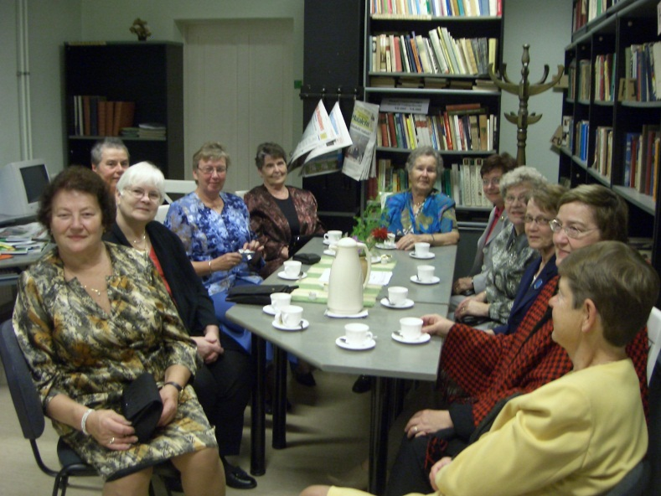
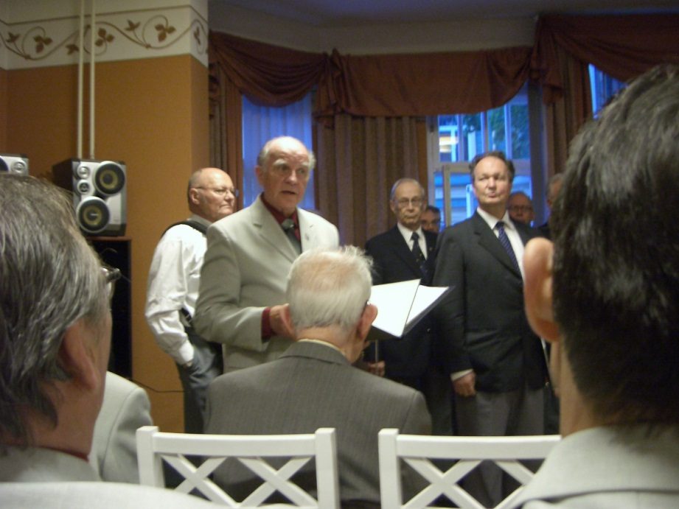
Tartossa oli konsertti 15.9.2005 Inkeritalossa Tartu Meeskoorin kanssa.
Naiset seurustelivat takahuoneessa harjoituksen ajan Aleks Kasepalu, Tartu Meeskoorin puheenjohtaja

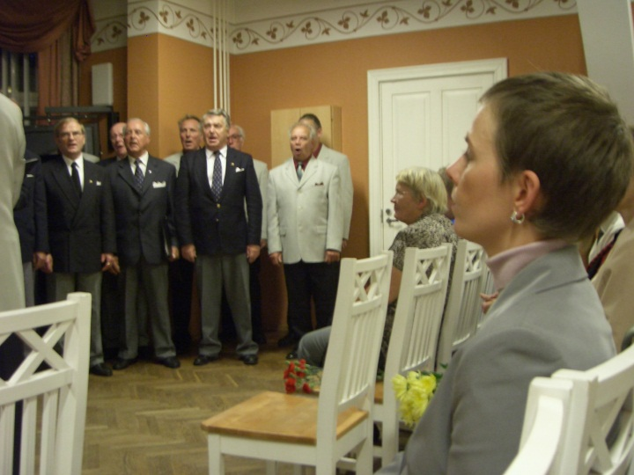
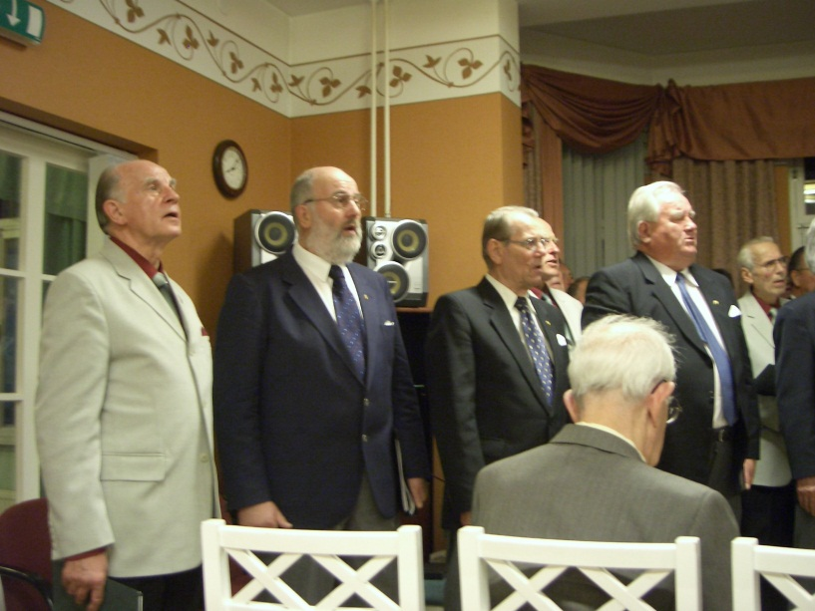
Made Ritsing, Meeskoorin johtaja

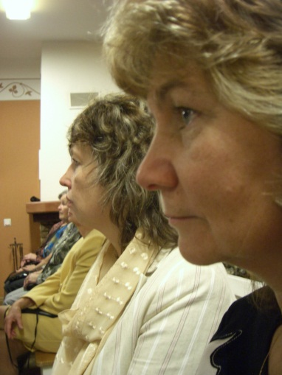
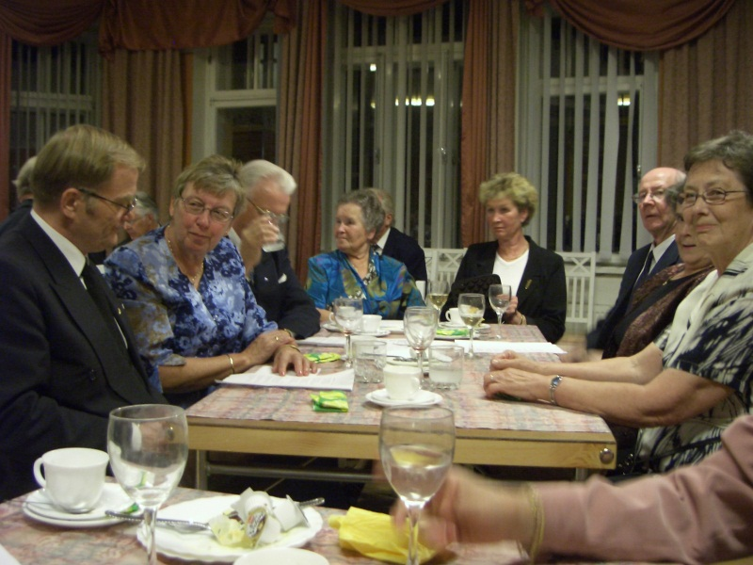
Yleisöä
Karonkka

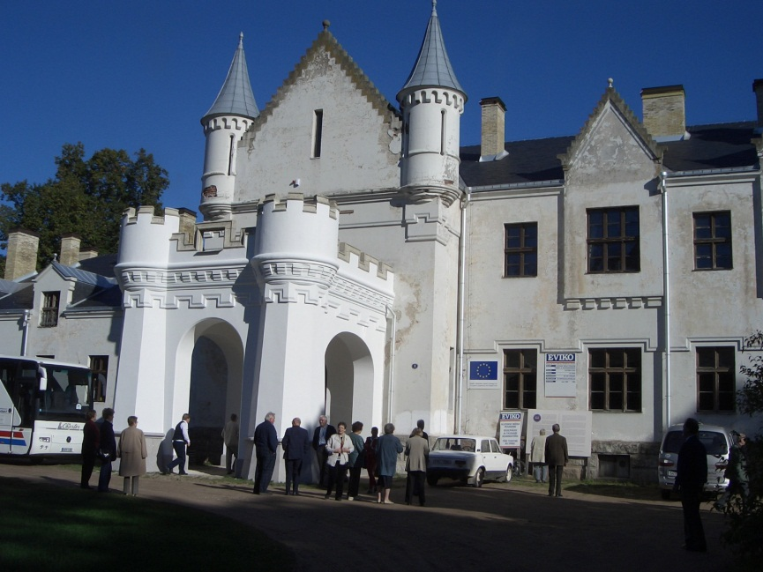
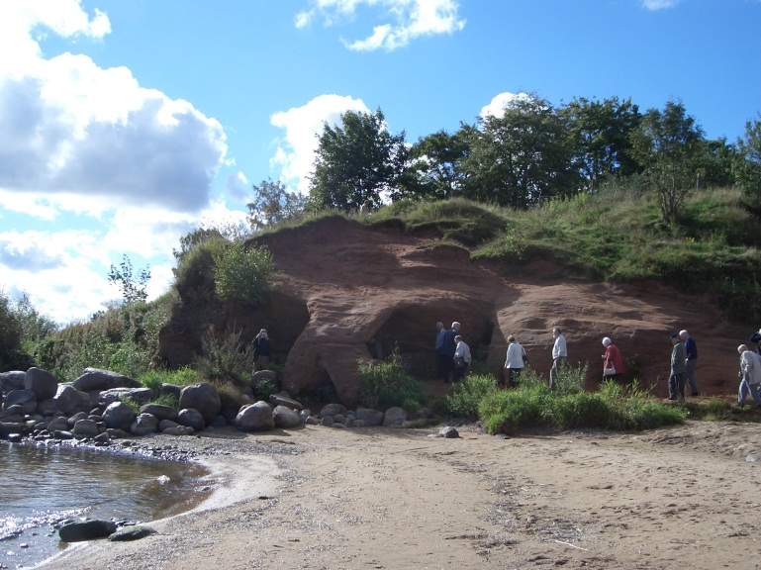
Paluumatkalla tutustuimme nähtävyyksiin

